Rozmarynowe szaszłyki
z batatów i ananasa

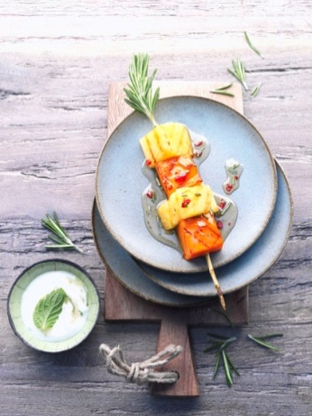

Składniki na 4 porcje:
500 g batatów
8 gałązek rozmarynu
6 łyżeczek płynnego miodu
1 papryczka chilli
½ ananasa (ok. 400 g)
1-2 gałązki mięty
250 g jogurtu
olej do grilla

Przygotowanie:

1. Bataty gotować przez 20 minut. Listki rozmarynu oddzielić od gałązek, pozostawiając ok. 2,5 cm od góry z listkami. Drugą stronę każdej gałązki uciąć pod kątem. Jedną czwartą listków rozmarynu posiekać i wymieszać z 4 łyżeczkami miodu.

2. Papryczkę chilli przeciąć wzdłuż na pół, usunąć nasiona, drobno posiekać i dodać do miodu z rozmarynem. Odłożyć na bok. Ananasa obrać, wyciąć środek. Najpierw pokroić na plastry o grubości ok. 1,5 cm, potem w kostkę. Oddzielić listki mięty od łodyżek i grubo posiekać. Wymieszać jogurt, listki mięty i 2 łyżeczki miodu.

3. Bataty odsączyć, poczekać, aż ostygną i obrać ze skórki. Pokroić w kostkę. Kawałki batatów i ananasa nadziewać na przygotowane wcześniej gałązki rozmarynu. Ruszt od grilla posmarować olejem. Grillować szaszłyki po obydwu stronach przez 4-6 minut. Po zakończeniu grillowania, posmarować marynatą miodową. Podawać z dipem miętowym.

Czas przygotowania: ok. 45 minut.

Wartości odżywcze w 1 porcji:
Energia: 291 kcal / 1220 kJ
Białko: 4,83 g
Tłuszcz: 3,56 g
Węglowodany: 57,6 g

